Práctica 1.5. RIP y BGP
Objetivos
En esta práctica se afianzan los conceptos elementales del encaminamiento IP. En particular, se estudia un protocolo de encaminamiento interior y otro exterior: RIP (Routing Information Protocol) y BGP (Border Gateway Protocol).
Existen muchas implementaciones de los protocolos de encaminamiento. En esta práctica vamos a utilizar Quagga, que actualmente implementa RIP (versiones 1 y 2), RIPng, OSPF, OSPFv3, IS-IS y BGP. Quagga está estructurado en diferentes servicios (uno para cada protocolo) controlados por un servicio central (zebra) que hace de interfaz entre la tabla de encaminamiento del kernel y la información de encaminamiento de los protocolos individuales.
Todos los archivos de configuración han de almacenarse en el directorio /etc/quagga. La sintaxis de estos archivos es sencilla y está disponible en http://quagga.net. Revisar especialmente la correspondiente a RIP y BGP en http://www.nongnu.org/quagga/docs/docs-info.html.
Contenidos
Parte I. Protocolo interior: RIP
Preparación del entorno
Configuración del protocolo RIP
Parte II. Protocolo exterior: BGP
Preparación del entorno
Configuración del protocolo BGP

Parte I. Protocolo interior: RIP

Preparación del entorno
Configuraremos la topología de red que se muestra en la siguiente figura:
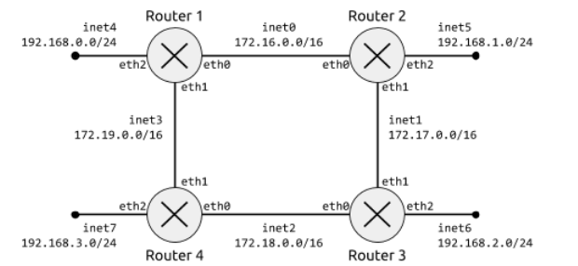

Cada encaminador (Router1…Router4) tiene tres interfaces, cada uno conectado a una red interna diferente.

Al igual que en prácticas anteriores, usaremos la herramienta vtopol para construir automáticamente esta topología. A continuación se muestra el contenido del archivo de configuración de la topología:
netprefix inet
machine 1 0 0 1 3 2 4
machine 2 0 0 1 1 2 5
machine 3 0 2 1 1 2 6
machine 4 0 2 1 3 2 7

Para facilitar la configuración de las máquinas, la siguiente tabla muestra las direcciones de cada uno de los interfaces de los encaminadores:
Máquina Virtual | Interfaz | Red interna | Dirección de red | Dirección IP
Router1 | eth0  eth1  eth2 | inet0  inet3  inet4 | 172.16.0.0/16  172.19.0.0/16  192.168.0.0/24 | 172.16.0.1  172.19.0.1  192.168.0.1
Router2 | eth0  eth1  eth2 | inet0  inet1  inet5 | 172.16.0.0/16  172.17.0.0/16  192.168.1.0/24 | 172.16.0.2  172.17.0.2  192.168.1.2
Router3 | eth0  eth1  eth2 | inet2  inet1  inet6 | 172.18.0.0/16  172.17.0.0/16  192.168.2.0/24 | 172.18.0.3  172.17.0.3  192.168.2.3
Router4 | eth0  eth1  eth2 | inet2  inet3  inet7 | 172.18.0.0/16  172.19.0.0/16  192.168.3.0/24 | 172.18.0.4  172.19.0.4  192.168.3.4

VM1
ip address add 172.16.0.1/16 dev eth0
ip address add 172.19.0.1/16 dev eth1
ip address add 192.168.0.1/24 dev eth2
ip link set dev eth0 up
ip link set dev eth1 up
ip link set dev eth2 up

VM2
ip address add 172.16.0.2/16 dev eth0
ip address add 172.17.0.2/16 dev eth1
ip address add 192.168.1.2/24 dev eth2
ip link set dev eth0 up
ip link set dev eth1 up
ip link set dev eth2 up

VM3
ip address add 172.18.0.3/16 dev eth0
ip address add 172.17.0.3/16 dev eth1
ip address add 192.168.2.3/24 dev eth2
ip link set dev eth0 up
ip link set dev eth1 up
ip link set dev eth2 up

VM4
ip address add 172.18.0.4/16 dev eth0
ip address add 172.19.0.4/16 dev eth1
ip address add 192.168.3.4/24 dev eth2
ip link set dev eth0 up
ip link set dev eth1 up
ip link set dev eth2 up

Configuración del protocolo RIP
Ejercicio 1. Configurar todos los encaminadores según la figura anterior. Comprobar que:
- Los encaminadores adyacentes son alcanzables, por ejemplo, Router1 puede hacer ping a Router2 y Router4.
- La tabla de encaminamiento de cada encaminador es la correcta e incluye una entrada para cada una de las tres redes a las que está conectado.
Además, activar el forwarding de paquetes IPv4 igual que en la práctica 1.1.
Ejercicio 2. Configurar RIP en todos los encaminadores para que intercambien información:
- Crear un archivo ripd.conf en /etc/quagga con el contenido que se muestra a continuación.
- Iniciar el servicio RIP (y zebra) con service ripd start.
Contenido del fichero /etc/quagga/ripd.conf:
# Activar el encaminamiento por RIP
router rip
# Definir la versión del protocolo que se usará
version 2
# Habilitar información de encaminamiento en redes asociadas a los interfaces
network eth0
network eth1
network eth2
cd /etc/quagga
gedit ripd.conf
pegar lo de arriba
service ripd start
Nota: En /usr/share/doc/quagga-0.99.22.4 hay archivos de ejemplo para la configuración de Quagga.
Ejercicio 3. Consultar la tabla de encaminamiento de RIP y de zebra en cada encaminador con el comando vtysh. Comprobar también la tabla de encaminamiento del kernel con el comando ip.
# vtysh -c "show ip rip"
...
# vtysh -c "show ip route"
...
# ip route
...
Ejercicio 4. Con la herramienta wireshark, estudiar los mensajes RIP intercambiados, en particular:
- Encapsulado.
- Direcciones origen y destino.
- Campo de versión.
- Información para cada ruta: dirección de red, máscara de red, siguiente salto y distancia.
Ejercicio 5. Eliminar el enlace entre Router1 y Router4 (por ejemplo, desactivando el interfaz eth1 en Router4). Comprobar que Router1 deja de recibir los anuncios de Router4 y que, pasados aproximadamente 3 minutos (valor de timeout por defecto para las rutas), ha reajustado su tabla.
Ejercicio 6 (Opcional). Los servicios de Quagga pueden configurarse de forma interactiva mediante un terminal (telnet), de forma similar a los encaminadores comerciales. Configurar ripd vía VTY:
- Añadir “password redes” al fichero ripd.conf, desactivar el protocolo (no router rip) y comentar el resto de entradas. Una vez cambiado el archivo, reiniciar el servicio.
- Conectar al VTY de ripd y configurarlo. En cada comando se puede usar ? para mostrar la ayuda asociada.
# telnet localhost ripd
Trying 127.0.0.1...
Connected to localhost.
Escape character is '^]'.
...
Password: redes
localhost.localdomain> enable
localhost.localdomain# configure terminal
localhost.localdomain(config)# router rip
localhost.localdomain(config-router)# version 2
localhost.localdomain(config-router)# network eth0
localhost.localdomain(config-router)# write
Configuration saved to /etc/quagga/ripd.conf
localhost.localdomain(config-router)# exit
localhost.localdomain(config)# exit
localhost.localdomain# show running-config
Current configuration:
!
password redes
!
router rip
version 2
network eth0
!
line vty
!
end
localhost.localdomain# write
Configuration saved to /etc/quagga/ripd.conf
localhost.localdomain# exit

Parte II. Protocolo exterior: BGP

Preparación del entorno
Configuraremos la topología de red con 3 AS, siendo uno de ellos el proveedor de los otros dos:
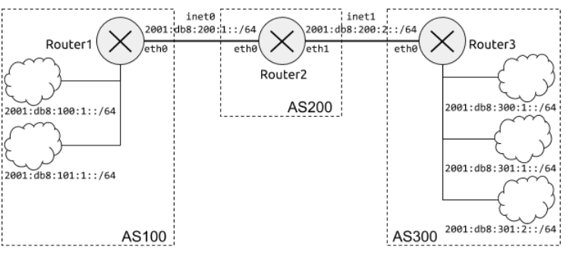

Nota: El prefijo 2001:db8::/32 está reservado para documentación y ejemplos (RFC 3849).
Crearemos esta topología (sin las redes internas) con la herramienta vtopol y el siguiente fichero:
netprefix inet
machine 1 0 0
machine 2 0 0 1 1
machine 3 0 1

Para facilitar la configuración de las máquinas, la siguiente tabla muestra las direcciones de cada uno de los interfaces de los encaminadores:
Máquina Virtual | Interfaz | Red interna | Dirección de red | Dirección IP
Router1 | eth0 | inet0 | 2001:db8:200:1::/64 | 2001:db8:200:1::1
Router2 | eth0  eth1 | inet0  inet1 | 2001:db8:200:1::/64  2001:db8:200:2::/64 | 2001:db8:200:1::2  2001:db8:200:2::2
Router3 | eth0 | inet1 | 2001:db8:200:2::/64 | 2001:db8:200:2::3

VM1
ip address add 2001:db8:200:1::1/64 dev eth0
ip link set dev eth0 up
VM2
ip address add 2001:db8:200:1::2/64 dev eth0
ip address add 2001:db8:200:2::2/64 dev eth1
ip link set dev eth0 up
ip link set dev eth1 up

VM3
ip address add 2001:db8:200:1::3/64 dev eth0
ip link set dev eth0 up

Ejercicio 1. Determinar el tipo de AS y los prefijos de red que debe anunciar, teniendo en cuenta que el RIR ha asignado a cada AS prefijos de longitud 48 y que los prefijos anunciados deben agregarse al máximo.
Número de AS | Tipo de AS | Prefijos anunciados
Ejercicio 2. Configurar los encaminadores según se muestra en la figura anterior. Debe comprobarse la conectividad entre máquinas adyacentes.

Configuración del protocolo BGP
Ejercicio 1. Configurar BGP en los encaminadores para que intercambien información:
- Crear un archivo bgpd.conf en /etc/quagga usando como referencia el archivo que se muestra a continuación.
- Iniciar el servicio BGP (y zebra) con service bgpd start.
gedit /etc/quagga/bgpd.conf
pegar tocho
service bgpd start
Por ejemplo, el contenido del fichero /etc/quagga/bgpd.conf de Router1 en el AS 100 sería:
# Activar el encaminamiento BGP en el AS 100
router bgp 100
# Establecer el identificador de encaminador BGP
bgp router-id 0.0.0.1
# Añadir el encaminador BGP vecino en el AS 200
neighbor 2001:db8:200:1::2 remote-as 200
# Empezar a trabajar con direcciones IPv6
address-family ipv6
# Anunciar un prefijo de red agregado
network 2001:db8:100::/47
# Activar IPv6 en el encaminador BGP vecino
neighbor 2001:db8:200:1::2 activate
# Dejar de trabajar con direcciones IPv6
exit-address-family
Ejercicio 2. Consultar la tabla de encaminamiento de BGP y de zebra en cada encaminador con el el comando vtysh. Comprobar también la tabla de encaminamiento del kernel con el comando ip.
# vtysh -c "show ipv6 bgp"
...
# vtysh -c "show ipv6 route"
...
# ip -6 route
...
Ejercicio 3. Con ayuda de la herramienta wireshark, estudiar los mensajes BGP intercambiados (OPEN, KEEPALIVE y UPDATE).

